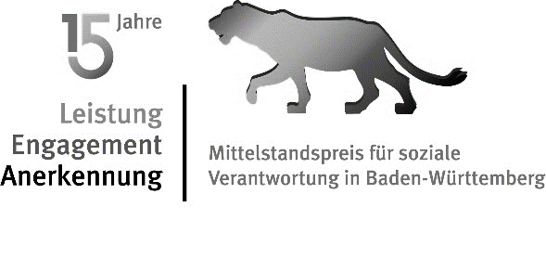
Kurztext zum Mittelstandspreis für soziale Verantwortung in Baden-Württemberg 2021
für Website und andere Medien

CSR-Aktivitäten in Baden-Württemberg
werden ausgezeichnet

Mittelstandspreis für soziale Verantwortung in Baden-Württemberg
Leistung – Engagement – Anerkennung 2021 (Lea-Mittelstandspreis)

Viele Unternehmen in Baden-Württemberg leben eine verantwortungsvolle und nachhaltige Unter-nehmensführung. Sie vereinbaren gesellschaftliches Engagement mit wirtschaftlichem Erfolg und sichern so ihre Zukunftsfähigkeit in dynamischen Zeiten. Mit innovativen „Corporate Social Responsibility“ (CSR)-Aktivitäten und Kooperationspartnern aus dem Dritten Sektor gehen sie gesellschaftliche Herausforderungen aktiv an. Deshalb sind sie von unschätzbarem Wert für unsere Gesellschaft.

Der Mittelstandspreis für soziale Verantwortung in Baden-Württemberg zeigt, welche Stärke verantwortungsvolles Unternehmertum auch in Krisenzeiten hat und zeichnet am 1. Juli 2021 vorbildliche CSR-Aktivitäten aus. Die Lea-Trophäe für herausragendes gesellschaftliches Engagement wird damit bereits zum 15. Mal verliehen.

Der Preis steht unter der Schirmherrschaft von Frau Dr. Nicole Hoffmeister-Kraut MdL, Ministerin für Wirtschaft, Arbeit und Wohnungsbau Baden-Württemberg, Bischof Dr. Gebhard Fürst (Diözese Rottenburg-Stuttgart), Erzbischof Stephan Burger (Erzdiözese Freiburg) sowie
den Landesbischöfen Dr. h. c. Frank Otfried July (Evangelische Landeskirche Württemberg) und
Prof. Dr. Jochen Cornelius-Bundschuh (Evangelische Landeskirche Baden).

Ab sofort können sich alle baden-württembergischen Unternehmen mit maximal 500 Vollbeschäftigten, die in Kooperation mit einer Organisation aus dem Dritten Sektor, z. B. einem Wohlfahrtsverband, einem Verein oder einer Umweltinitiative, gemeinsam ein Projekt zur Bewältigung gesellschaftlicher Herausforderungen realisiert haben, bewerben. Bewerbungsschluss ist der 31. März 2021. Weitere Informationen zum Wettbewerb und dem Bewerbungsverfahren finden Sie unter www.lea-mittelstandspreis.de.

Fragen zum Bewerbungsverfahren richten Sie bitte an die Geschäftsstelle des Mittelstandspreises für soziale Verantwortung in Baden-Württemberg, c/o DiCV Rottenburg-Stuttgart e.V.,
Inci Wiedenhöfer, Strombergstraße 11, 70188 Stuttgart, Tel: 0711/ 2633-1147,
E-Mail: info@mittelstandspreis-bw.de.

